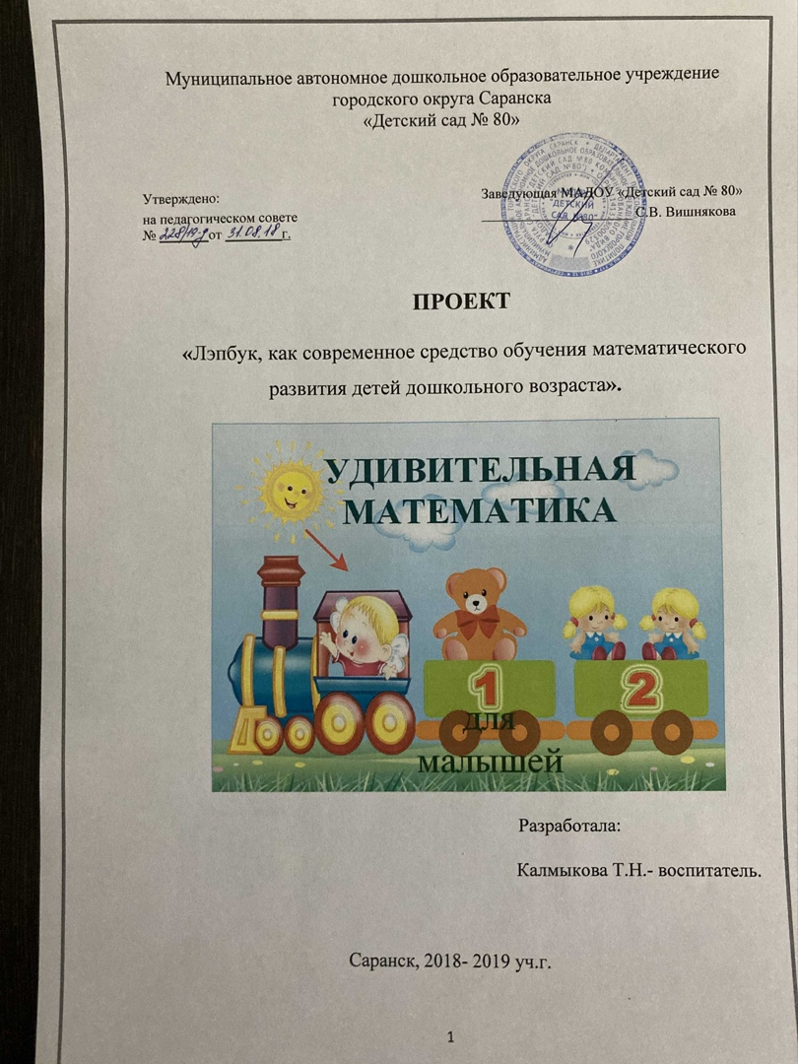
Содержание.
- Пояснительная записка……………………………………………...3
- Реализация проекта …………………………………………………5
- Этапы проекта………..……………………………………………....6
- Ожидаемые результаты…………………………………………….10
- Материально – техническое обеспечение……………………...….11
- Мониторинг……………………………………………………...…..12
- Литература………………………………………………………...…13

1. Пояснительная записка.
Актуальность.
Математика – одна из самых сложных наук, но наши воспитанники не должны узнать об этом никогда, ведь наша цель – научить ребёнка постигать математику с интересом и удовольствием и мы, как воспитывающие взрослые, которые осознают важность образования в современном мире, стремимся создать благоприятные условия для этого. Именно поэтому все время находимся в поиске новых форм организации образовательной деятельности и игрового пространства группы. такой находкой и средством, которое помогает нам окунуться в мир математики, стал лэпбук.
Математический Лепбук – это игра, творчество, познание и исследование нового, повторение и закрепление изученного, систематизация знаний и просто интересный вид совместной деятельности взрослого и детей.
Для умственного развития детей существенное значение имеет приобретение ими математических представлений, которые активно влияют на формирование умственных действий, столь необходимых для познания окружающего мира. полученные знания и умения закрепляются в дидактических играх, которым необходимо уделять большое внимание. Основное назначение их – обеспечить детей знаниями в различении, выделении, назывании множества предметов, чисел, геометрических фигур, направлений. В дидактических играх есть возможность формировать новые знания, знакомить детей со способами действий. Каждая игра несет конкретную задачу совершенствования математических (количественных, пространственных, временных) представлений детей.
Дидактические игры оправдывают в решении задач индивидуальной работы с детьми в свободное от занятий время. Систематическая работа с детьми совершенствует общие умственные способности: логики мысли, рассуждений и действий, смекалки и сообразительности, пространственных представлений.
Новизна.
Усовершенствование форм и методов формирования элементарных математических представлений детей, посредством использования современных технологий, в частности лэпбука, для занимательного математического материала образовательно-воспитательной деятельности,

Цель проекта: это овладение детьми способами познания, через проведение логико-математических и интеллектуальных игр, задач и упражнений в процессе формирования элементарных математических представлений с использованием наглядно-практического метода обучения –лэпбук..
Задачи:
ОО «Познавательное развитие»:
• умению составлять, анализировать и решать простые арифметические задачи, совершенствовать умение считать до 10, пользуясь правильными приёмами счёта:
• закреплять знания детей о величине: большой- маленький, широкий- узкий, длинный- короткий;
• расширять представления о частях суток, их характерных особенностях и последовательности;
• закреплять представления о геометрических фигурах: круг, квадрат, треугольник, прямоугольник, многоугольник;
ОО «Речевое развитие»:
• Развивать умение отвечать на вопросы полным ответом
• упражнять в умении согласовывать существительные с числительными,
ОО «Социально-коммуникативное развитие»:
• Воспитывать нравственные качества: доброта, отзывчивость, желание помогать другим.
ОО «Физическое развитие»:
• Развивать мелкую моторику пальцев рук.

2. Реализация проекта.
Тип проекта: групповой, коллективный
Участники проекта: педагоги-дети-родители.
По характеру контактов: в рамках МАДОУ «Детский сад № 80»
Срок реализации: с 1 сентября 2018 г. по 31 мая 2019 г.
По продолжительности: долгосрочный.
Методы исследования: Игры-занятия, Игры-упражнения, Игры-инсценировки, Использование фольклора.
Пути реализации проекта. НОД, беседы, Д/и., развлечения, работа с родителями.

3. Этапы проекта.
Этапы | Реализация проекта через области ФГОС | Название мероприятий | Форма проведения | Участники
I этап  Подготовительный  (с 01. 09.2018 по 31.12.2018) |  | Разработка перспективного плана образовательной деятельности для детей среднего дошкольного возраста.  Проведение анкетирования «Развитие логического мышления у дошкольников».  Создание картотеки логико-математических, дидактических и развивающих игр.  Создание центра математического развития- лепбука.  Групповое родительское собрание «Путешествие в страну математики». | Анкетирование  Подбор материала для лэпбука.  Участие в создании математического центра, изготовление развивающих игр.  Круглыйстол. | Воспитатель.  Воспитатель, родители  Воспитатель , родители, дети.  Воспитатель.  Воспитатель.
II этап  Основной, (14.01.  2019. по 30.04.2019) |  | Рекомендации для родителей «Как организовать игры детей дома»  Досуговая деятельность «Выше - ниже»  Дидактическая игра «Поезд с геометрическими фигурами», «Лото- счет».  «Математические сказки»  Игра «Спрячь колобка»  НОД  Игры-занятия  Использование фольклора  Сюрпризные моменты  Продуктивная деятельность  Элементы закаливающих мероприятий.  Сохранение и укрепление здоровья детей  Оптимальный двигательный режим  Беседы с детьми.  Анкетирование. | Памятка для родителей.  Досуг по лэпбуку в виде игры.  Работа по лэпбуку.  Игра- занятие  «Путешествие в страну математике»  «Мой любимый садик», «Солнышко»  «Божья коровка»  Праздник  «Веселый Петрушка»  Приход «Солнышко»  Игра :«Приведи себя в порядок»  Консультация для родителей:» прогулка на свежем воздухе- залог здоровья»  «Питание – залог здоровья».  На темы: «Части суток», «Времена года», «Дни недели»  «Мой ребёнок ». | Воспитатель, родители.  Воспитатель, дети.  Дети – воспитатель.  Дети – воспитатель.  Дети – воспитатель.  Дети – воспитатель  Воспитатель, родители и дети  Дети- воспитатель  Воспитатель – дети.  Воспитатель- дети  Воспитатель- дети.  Воспитатель- родители
III этап  Заключительный  (май 2019г.) |  | Проведение мониторинга развития логического мышления у воспитанников старшей возрастной группы.  Анализ проведенной работы  Презинтация проекта для педагогов и родителей  Оформление стенгазеты для родителей | Проведение диагностики.  Отчет о проделанной работе с детьми по лэпбуку.  Круглый стол среди педагогов ДОУ, показ презентации  «Как мы живем в детском саду» | Воспитатель  Воспитатель  Воспитатель, педагоги ДОУ  Воспитатель

4.Ожидаемые результаты.
Дети:
- Развитие познавательной активности, логического мышления, умственных способностей, стремление к самостоятельному познанию и размышлению через дидактические игры, упражнения, логические задачи и головоломки.
- Умение доказывать своё решение, сравнивать, классифицировать по признакам, анализировать, обобщать, делать выводы и объяснять свое решение.
Родители:
- Повышение заинтересованности, активности, творческого участия родителей в жизни своих детей, укрепление сотрудничества педагогов дошкольного образовательного учреждения и семьи.
- Повышение уровня информированности родителей (законных представителей).
Воспитатели:
- Повышение профессионального уровня педагогов.
- Созданная система работы с детьми, направленная на развитие логического мышления посредством дидактических игр, упражнений, логических задач и головоломок.
- Созданная благоприятная развивающая предметно-пространственная среда, направленная на формирование интереса к различным видам дидактических игр, упражнений, логических задач и головоломок для развития логического мышления детей дошкольного возраста.

5.Материально – техническое обеспечение
- Лэпбук;
-Игрушки;
- Музыкальные инструменты;
- Наглядные пособия;
-Детская, методическая литература;
-Картотеки дидактических, обучающих и подвижных игр;
- Телевизор, ноутбук;
- Папки- передвижки.

6. Мониторинг.
№п/п | ФИО  ребенка |  | Умют составлять, анализировать и решать простые арифметические задачи. |  |  |  | Имеют представления о частях суток, их характерных особенностях и последовательности |  |  | Знают о геометрических фигурах: круг, квадрат, треугольник, прямоугольник, многоугольник. |  | Знают о величине: большой- маленький, широкий- узкий, длинный- короткий. | Итоговый показатель по каждому ребенку ( среднее значение)
 |  |  | Сен. |  | Май |  | Сен. | Май |  | Сен. | Май | Сен. Май | Сен. | Май
30 | Адмайкин А.
1 | Вергизова В.
2 | Дрыгина Е.
3 | Ефремов И.
5 | Зорина Е.
4 | Зорина Ева
6 | Игошкина А.
7 | Исланкин К.
29 | Канаева У.
8 | Кодоркина Е.
9 | Кривенышева С
10 | Купряшкина Д.
11 | Лазарев М.
12 | Макаров М.
13 | Митрясов М.
14 | Морозова П.
15 | Никитина Д.
16 | Панков М.
17 | Рахманова К.
18 | Рогаленкова З.
19 | Сибекина А.
20 | Сорокина Д.
21 | Стручков Н.
22 | Сюсин А.
23 | Фомин Д.
24 | Чапурин М.
25 | Чичайкина А.
26 | Шегуренкова А.
27 | Юрченкова В.
28 | Юткин К

1 балл – ребенок плохо расстается с родителями, плаксивый и тревожный.
2 балла – ребенокупрямится при расставании с родителями, но в течении дня активный;
3 балла – ребенок спокойный, активный, не проявляет тревожность

7. Литература
1. Арусланова, Е. В. Методические рекомендации по организации внутренней системы оценки качества дошкольного образования в дошкольной образовательной организации / Е. В. Арсланова. – М. : Киров : ИРО Кировской области, 2015. – 40 с.
2. Бурова, А. Н. Играя, развиваюсь : метод. пособие / А. Н. Бурова. – М. : 2001 .- 275с.
3. Венгер, Л. А. Воспитание сенсорной культуры ребенка : книга для воспитателей детского сада / Л. А. Венгер и др. – М. : Просвещение, 1998. – 144 с.
4. Венгер, Л. А. Игры и упражнения по развитию умственных способностей у детей дошкольного возраста : книга для воспитателей детского сада / Л. А. Венгер, О. М. Дьяченко. – М. : Просвещение, 1989. – 128 с
5. Воскобович, В. В. Маленькие гении : Развивающие игры / В. В. Воскобович – М. : Просвещение, 1991. – 205 с.
6. Емельянова, О. Геометрические фигуры и формы : загадки для детей / О. Емельянова. – Режим доступа : http://olesya-emelyanova.ru/index-stihi.html.
7. Земцова, О. Н. Развивающие тесты. Серия : умные книжки / О. Н. Земцова. – М. : Махаон, 2015. – 112 с.
8. Колесникова Е. В. Математика для детей 5-6 лет. Учебно-методическое пособие к рабочей тетради «Я считаю до 10». Издание 2-е, дополненное и переработанное. Творческий центр, М. 2009г.
9. Маршалова, Т. Б. Веселые математические считалки / Т. Б. Маршалова. – М. : Детство-Пресс, 2016. – 32 с.
10. Метлина Л.С. «Математика в детском саду», Просвещение, Москва, 1977.
11. Михайлова З.А. «Игровые занимательные задачи для дошкольников, Москва, 1985.

